Missão Metodista em Petrolina e Avenida João Pernambuco, 171.
N10. Rua “C” 134.
CEP – 56 332-385 – Jatobá II
(87) 8873 2625/ (87) 9168 3208
geoval.silva@gmail.com

Breves Notícias de Abril e início de Maio de 2018.
Irmãos, irmãs e amigos da Missão Metodista em Petrolina. Breves Notícias compartilha um pouquinho de tudo de bom e de agradável que aconteceu na Missão. Também sinaliza os frutos de orações e dedicação à obra Missionária no Jatobá e no N10. Estamos alegres e gratos a Deus porque a Missão está em fase de renovação espiritual e crescimento.
Missão Metodista no N10.
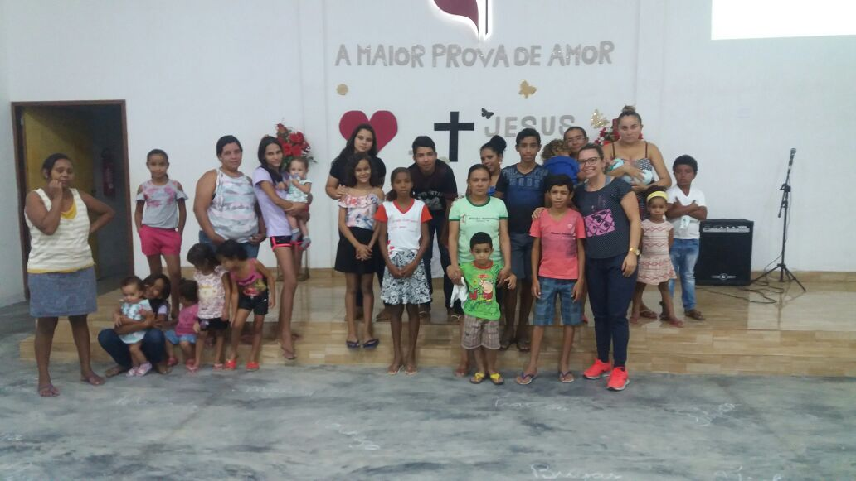
Missão Metodista no Jatobá. 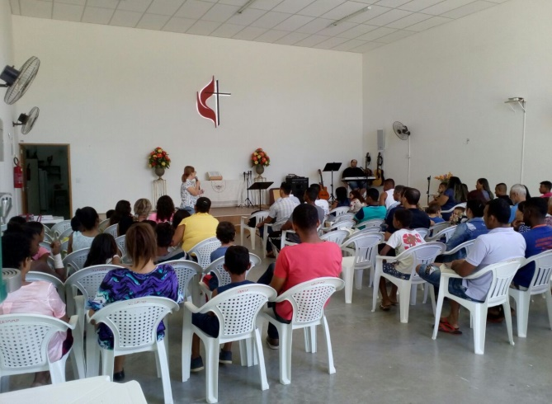

Ressurreição. Iniciamos as celebrações no Domingo da Ressureição, com um café comunitário para todos os participantes da Escola Bíblica Dominical – E.B.D. No culto de Adoração e Louvor tibemos a Ministração da Ceia do Senhor, com diversas participações: Grupo de Louvor, Grupo de Dança e Banda de Músicas Regionais.
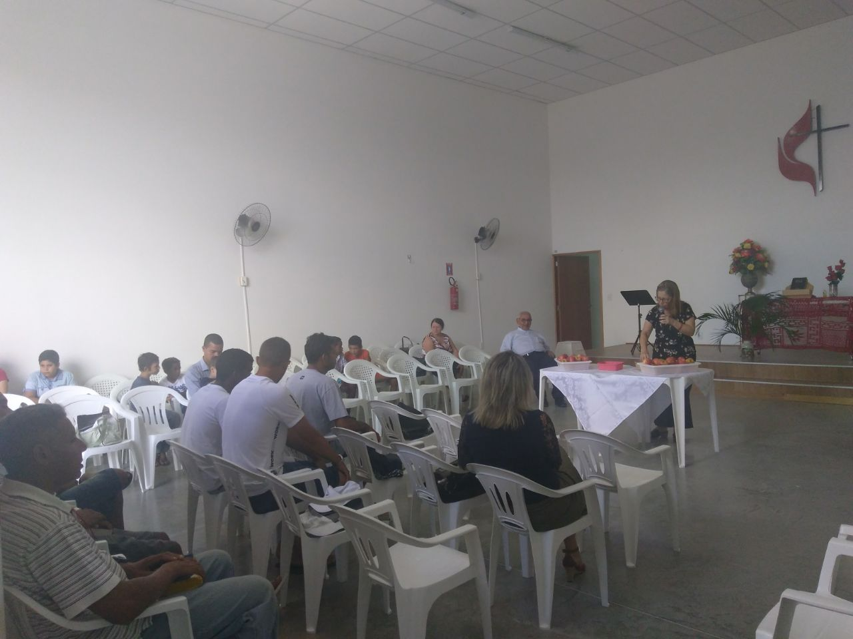

Certificado. No segundo domingo foi entregue o Certificado de Participação para os alunos e alunas que assistiram o Curso “A Vida Nova Em Cristo”, oferecido durante dez encontros nos três Grupos de Discipulados. Deus seja louvado!
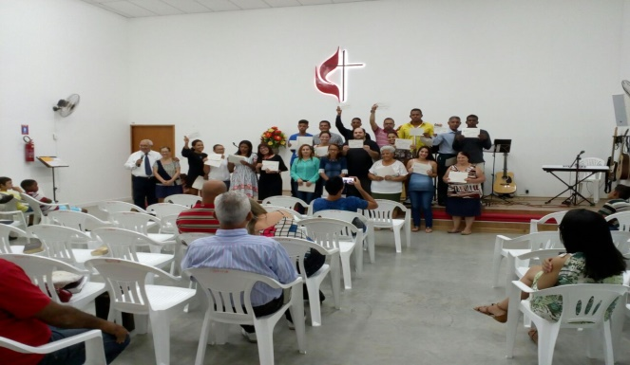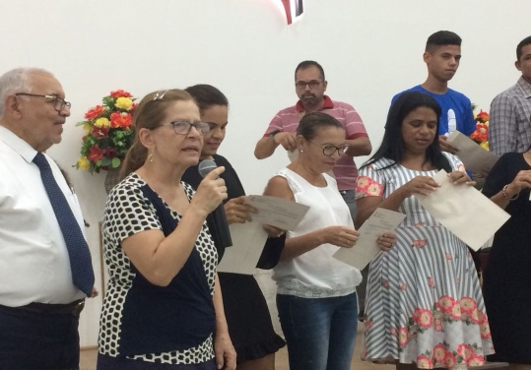

Visitas do Bispo e da Bispa. O Mês terminou com a visita pastoral dos bispos Luiz Vergílio da segunda Região Eclesiástica - RS, Presidente do Colégio Episcopal e COGEAM e a Bispa Marisa Freitas presidente da REMNE. Foi um tempo de bênçãos para a Missão Metodista em Petrolina e estamos certos que eles também foram abençoados! A Missão Metodista em Petrolina – Jatobá e N10 sentiram-se honradas e fortalecidas com a primeira visita do bispo e da bispa. Esperamos em Deus que os frutos destas visitas apareçam e se multipliquem no decorrer dos anos. Essa é a nossa oração!
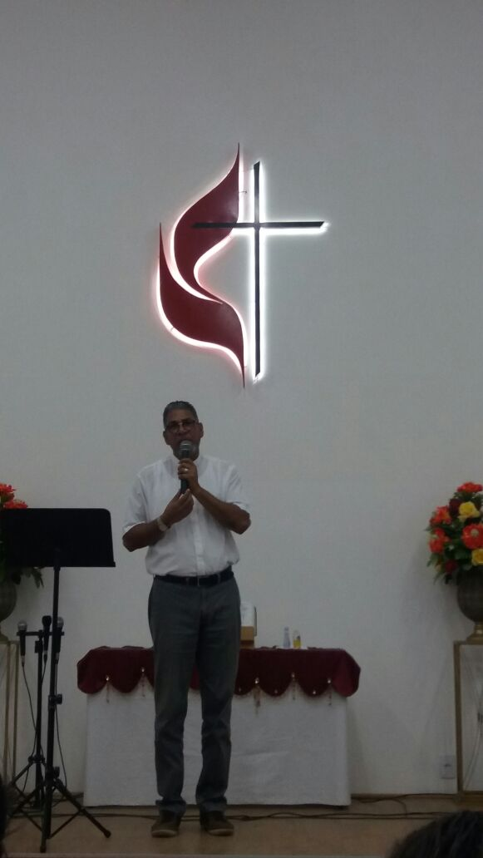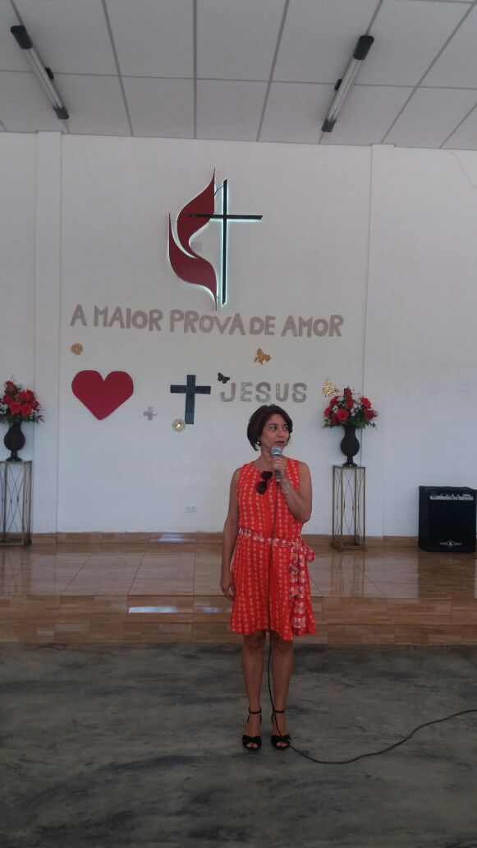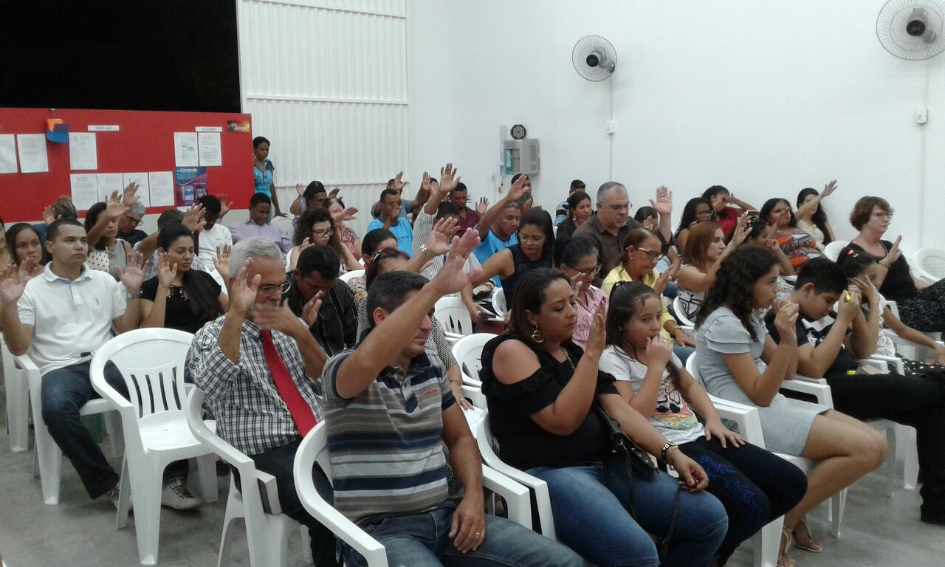

Campanha Restaurando a Família. O mês maio é também o mês da família, tanto o Jatobá como o N10, será marcado, entre outras atividades com o Dia das Mães, Dia da Experiência religiosa de João Wesley, e a Campanha Restaurando a Família. Curso de preparação de pessoas para o Batismo. O mês terminará com um café matinal e celebrações cúlticas durante o dia.
A Campanha de Restauração da Família será desenvolvida a partir de três momentos:
- Jejum. Durante trinta dias vigiaremos e com nossa língua não murmuraremos.
- Oração da Madrugada. Toda sexta-feira, teremos um tempo de Oração da madrugada. Acordaremos às 03h00 da manhã, em nossas casas, para termos 30 minutos de Oração pelas Famílias. Serão 4 (quatro) sextas-feiras.
- Construção de um muro – símbolo da Campanha.

Sua Participação.
Para a Missão Metodista em Petrolina continuar com seu ardor evangelístico e com o propósito de salvar vidas para o Senhor Jesus, precisamos contar com suas orações, simpatia e com seu apoio financeiro. Esperamos seu contato!

